##Инструменты MIDI
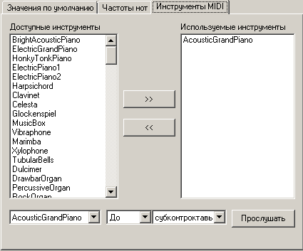
Позволяет настроить список инструментов, которые отображаются в основном окне.
Содержит следующие элементы управления:
Список доступных инструментов.
Список используемых инструментов.
Кнопка перемещения из доступных инструментов в выбранные.
Кнопка перемещения из выбранных инструментов в доступные.
Список выбора инструмента.
Список выбора ноты.
Список выбора октавы.
Кнопка воспроизведения.

#optmidi

